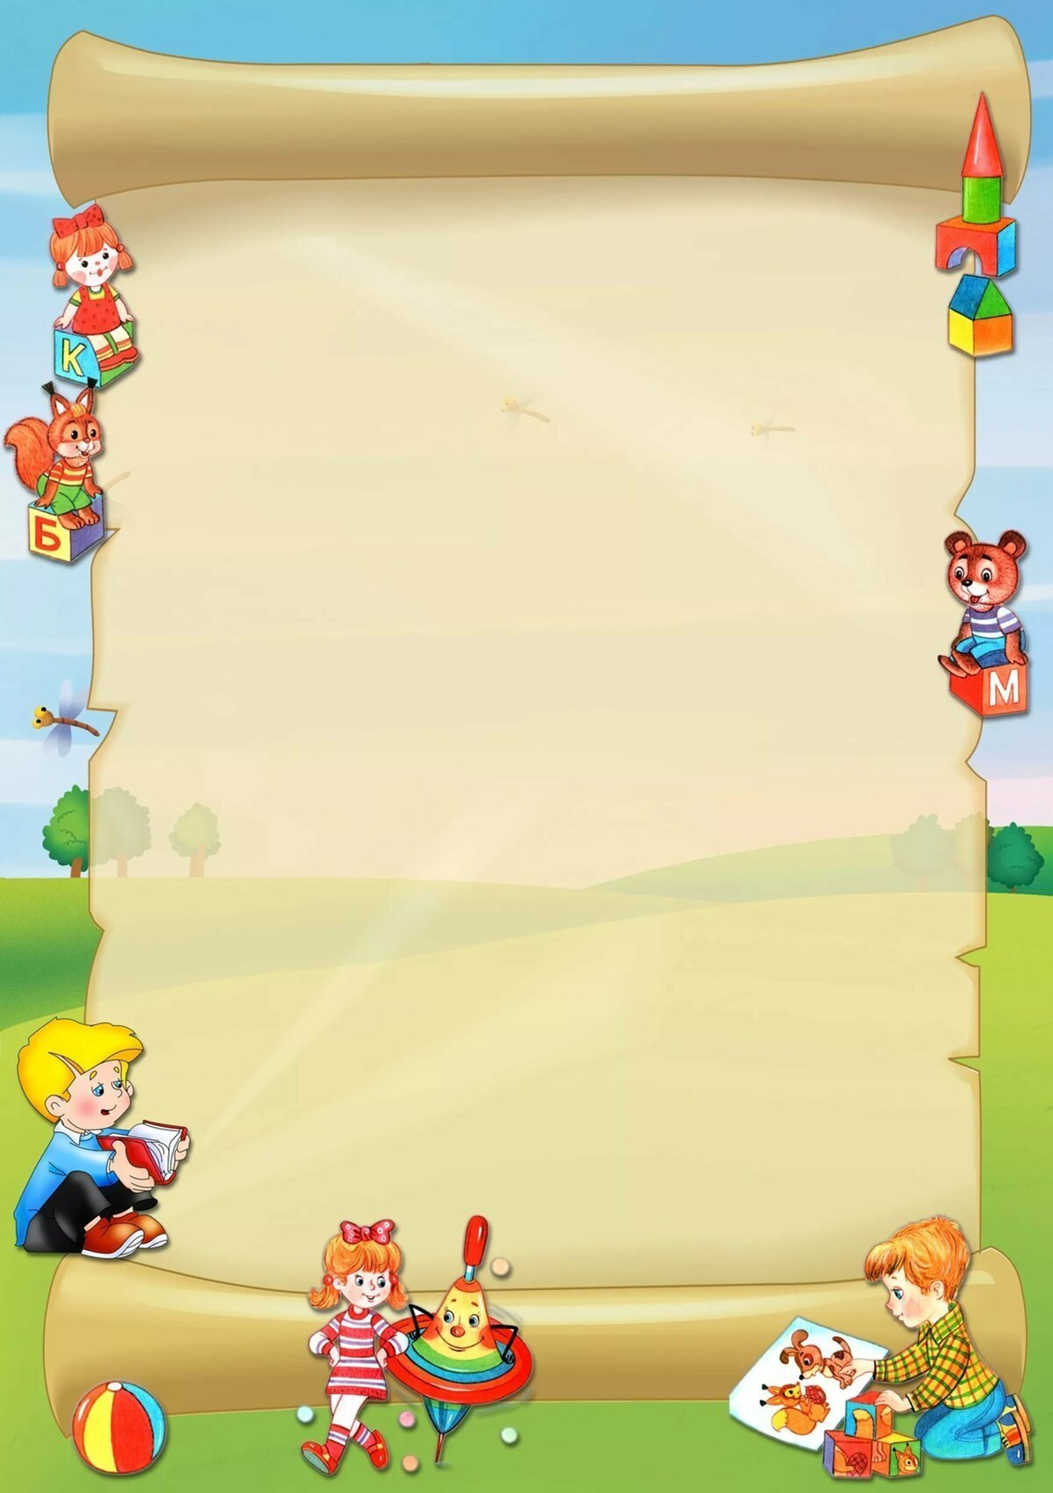

Именно в дошкольном возрасте очень важно воспитывать у ребенка привычку к чистоте, аккуратности, порядку. В эти годы дети могут освоить все основные культурно – гигиенические навыки, научиться понимать их важность, легко, быстро и правильно выполнять. Особое внимание надо уделять детям до пяти лет, которым «самостоятельное» умывание и одевание обычно доставляет большое удовольствие. Навыки, прочно сформированные в дошкольном возрасте, сохранятся на всю жизнь.

При воспитании культурно – гигиенических навыков большое значение имеет пример окружающих. В семье, где родители, старшие братья и сестры не сядут за стол, предварительно не вымыв руки, и для малыша это становится законом. Но общий правильный уклад жизни в семье еще не гарантирует усвоение ребенком всех доступных ему навыков. Их воспитанию приходится уделять специальное внимание. Прежде всего, следует обеспечить постоянное, без всяких исключений, выполнение ребенком установленных гигиенических правил. Ему объясняют их значение. Но не менее важно помочь ребенку, правильно усвоить важный навык. Так, например, прежде чем начать мыть руки, надо закатать рукава, хорошо намылить руки. Вымыв руки, тщательно смыть мыло, взять свое полотенце, насухо вытереть руки. Не следует торопить ребенка, если он сосредоточенно повторяет одно и то же действие (например, мылит руки). Тем более не следует выполнять это действие за него. Осваивая навык, ребенок обычно стремится многократно выполнять определенное движение. Постепенно он научится самостоятельно и быстро справляться с поставленной задачей.

Взрослый только напоминает или спрашивает, не забыл ли их ребенок сделать то или другое, а в дальнейшем предоставляет ему почти, полную самостоятельность. Но проверять, правильно ли он всё сделал, приходится на протяжении всего дошкольного возраста!

**Консультация для родителей**

**Воспитание культурно-гигиенических навыков**

**у детей дошкольного возраста**

И так, в дошкольном возрасте, дети самостоятельно могут освоить, что надо мыть руки перед едой, после пользования туалетом, по возвращению с прогулки, игры с животными и всегда, когда они грязные.

Всегда ли у вашего ребенка есть в кармане носовой платок? Умеет ли он сам замечать непорядки в одежде: развязался шнурок, расстегнулась пуговица, вылезла футболка из шорт – и сразу их устранять? Вытирает ли он ноги, входя в помещение? Детям свойственны живой интерес к окружающему, активность, эмоциональность, стремление к самостоятельности – все это создаёт благоприятные условия для воспитания культурно – гигиенических навыков, имеющих очень большое значение для развития детей.

В группе мы учим и совершенствуем культурно – гигиенические навыки; соблюдаем алгоритм мытья рук. Предлагаем Вам ознакомиться с алгоритмом мытья рук и дома закреплять данный навык с вашим ребенком.

* Закатать рукава
* Открыть кран с водой
* Намочить руки водой
* Взять в руки мыло
* Намылить руки до густой пены
* Смыть руки тщательно мыло водой
* Отжать руки «Замочком»
* Закрыть кран с водой
* Вытереть досуха руки от воды полотенцем (пользоваться можно только своим полотенцем)
* Застегнуть рукава

**Мойте руки чаще!**